







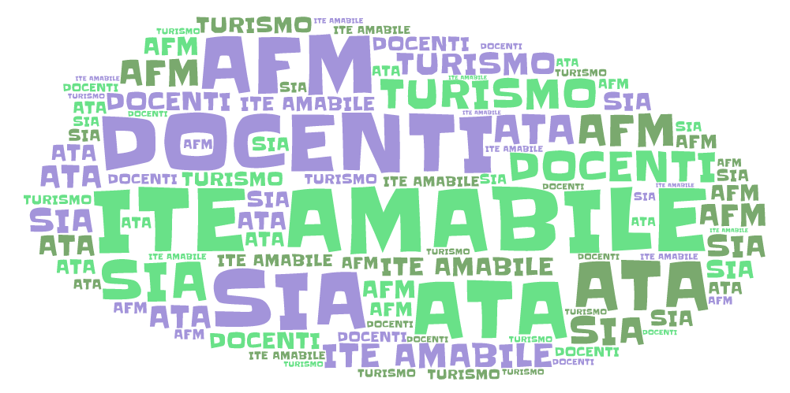



VIA MORELLI E SILVATI – 83100 AVELLINO -

EMAIL [AVTD03000B@ISTRUZIONE.IT](mailto:Avtd03000b@istruzione.it) – [AVTD03000B@PEC.ISTRUZIONE.IT](mailto:AVTD03000B@PEC.ISTRUZIONE.IT)

SITO WEB [WWW.ITEAMABILE.GOV.IT](http://www.iteamabile.gov.it) TEL. 0825 -1643269

C.M. AVTD030000B - C.F. 80007850649 - CODICE UNIVOCO UFLIHD

***SCEGLIERE IL RIQUADRO APPROPRIATO***

***MAGGIORENNI /***

La studentessa/ Lo studente ………………………………………………… dichiara di volersi avvalere delle prestazioni professionali rese dal dott. ...……………..............……..…………………………………..presso lo Sportello di ascolto.

Acconsente al trattamento dei dati sensibili necessari per lo svolgimento delle operazioni elencate nell’ informativa.

Luogo e data Firma

***MINORENNI***

La Sig.ra ............................................................. madre del minorenne…………………………………………………….

nata a ........................................……………………………………………………………………………… il____/___/______

e residente a …………………..………….................................................................................................................

in via/piazza ………...…………………………...................................................................................n.….…….............

manifesta il proprio consenso affinché il figlio possa accedere alle prestazioni professionali rese dal dott. ...............................................presso lo Sportello di ascolto. Acconsente al trattamento dei dati sensibili del minore ……………necessari per lo svolgimento delle operazioni elencate nell’ informativa.

Luogo e data Firma della madre

Il Sig. ....................................................................padre del minorenne…………………………………………………….

nato a ........................................……………………………………………………………………………… il____/___/______

e residente a …………………..………….................................................................................................................

in via/piazza ………...…………………………...................................................................................n.….…….............

manifesta il proprio consenso affinché il figlio possa accedere alle prestazioni professionali rese dal... dott. ...............................................presso lo Sportello di ascolto. Acconsente al trattamento dei dati sensibili del minore ……………necessari per lo svolgimento delle operazioni elencate nell’ informativa.

Luogo e data Firma del padre